Relatório de Término de Contrato
Sistema | SIGRH
Módulo | Administração de Pessoal
Usuários | Gestor do Departamento de Administração de Pessoal
Perfil | Gestor DAP, Administrador DAP, Consultor Dados Funcionais, Gestor Cadastro, Consultor Dados Funcionais e Gestor Cadastro
Última Atualização | ver('', false);
Esta funcionalidade permite ao usuário gerar um relatório com informações de servidores, baseando a consulta nas datas de seus vencimentos de contratuais. No relatório estarão presentes apenas dados de servidores com contratos temporários.
Para realizar essa operação, o usuário pode acessar os seguintes caminhos:
- SIGRH -> Módulos -> Administração de Pessoal -> Consultas/Relatórios -> Relatórios -> Relatórios -> Término de Contrato (Perfis Gestor DAP, Administrador DAP, Consultor Dados Funcionais e Gestor Cadastro)
- SIGRH -> Módulos -> Consultas Funcionais -> Relatórios -> Relatórios -> Término de Contrato (Perfil Consultor Dados Funcionais).
- SIGRH -> Módulos -> Cadastro -> Consultas/Relatórios -> Relatórios -> Relatórios -> Término de Contrato (Perfil Gestor Cadastro).
Seguindo os passos acima descritos, a seguinte tela será gerada:
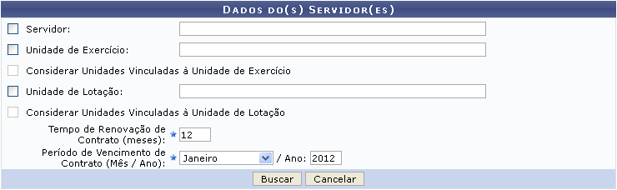Figura 1: Dados dos Servidores
Caso desista de realizar a operação, clique em Cancelar e confirme a desistência na janela que será gerada posteriormente. Esta função será válida sempre que a opção estiver presente.
Na tela acima, o usuário poderá preencher os seguintes campos no intuito de refinar sua busca:
- Servidor: Informe o nome do servidor, inserindo as iniciais e selecionando uma das opções fornecidas pelo sistema;
- Unidade de Exercício: Informe a unidade de exercício do servidor, inserindo as iniciais e selecionando uma das opções fornecidas pelo sistema;
- Considerar Unidades Vinculadas à Unidade de Exercício: Selecione este campo caso deseje considerar as unidades vinculadas à Unidade de Exercício. Esta opção estará disponível, apenas quando o campo anterior estiver preenchido;
- Unidade de Lotação: Informe a unidade de lotação do servidor, inserindo as iniciais e selecionando uma das opções fornecidas pelo sistema;
- Considerar Unidades Vinculadas à Unidade de Lotação: Selecione este campo caso deseje considerar as unidades vinculadas à Unidade de Lotação. Esta opção estará disponível, apenas quando o campo anterior estiver preenchido;
- Tempo de Renovação de Contrato (meses): Informe o tempo de renovação de contrato;
- Período de Vencimento de Contrato (Mês / Ano): Informe o mês e ano do vencimento do contrato.
Exemplificamos o preenchimento dos campos utilizando Tempo de Renovação de Contrato (meses): 12, e Período de Vencimento de Contrato (Mês / Ano): Janeiro/2012.
Clique em Buscar para dar continuidade à operação. A seguinte tela será gerada:
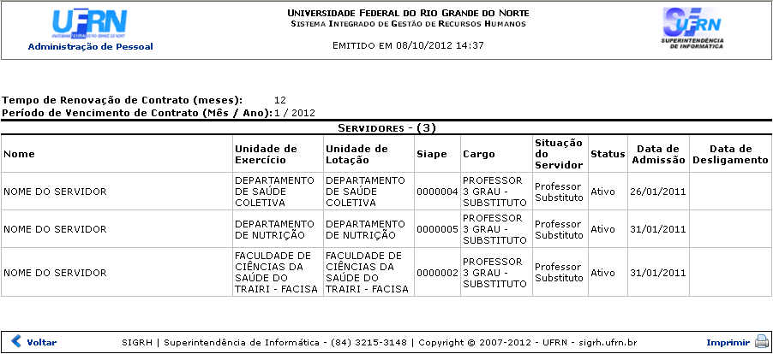Figura 2: Relatório de Término de Contrato
Clique em Voltar para retornar à tela anterior.
Clique em para imprimir o relatório.
Para retornar a página inicial do módulo, clique em Administração de Pessoal, Consultas Funcionais ou Cadastro, a depender do módulo acessado.
Bom Trabalho!

Manuais Relacionados
- Relatório Demonstrativo de Pessoal Lotado
- Relatório Sintético de Cargos por Lotação
<< Voltar - Manuais do SIGRH

